Poczta elektroniczna - netykieta
1. Przeczytaj poniższe teksty
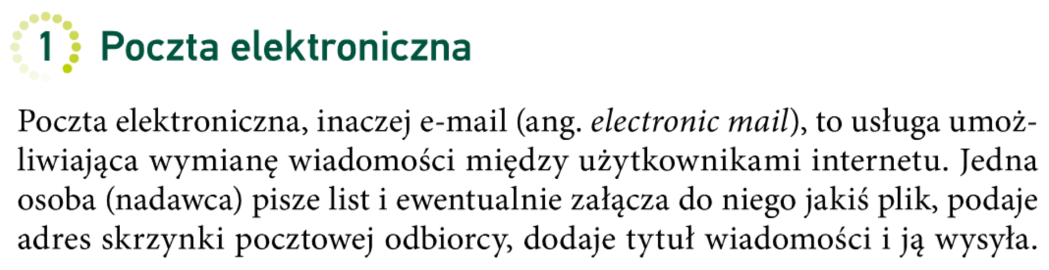
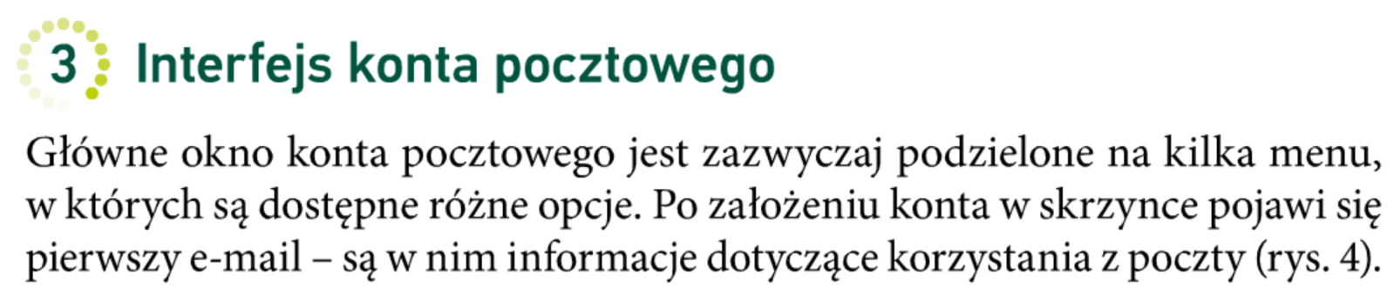
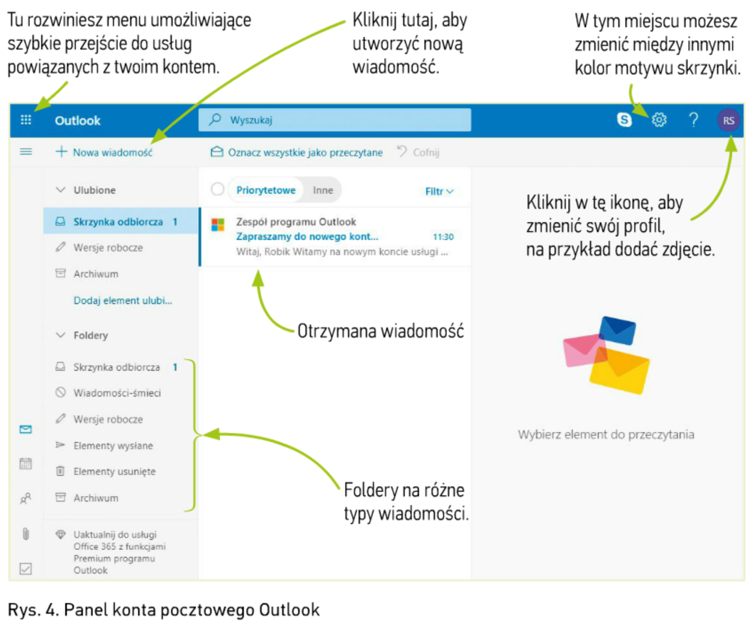
2. Wyślij wiadomość email do nauczyciela
